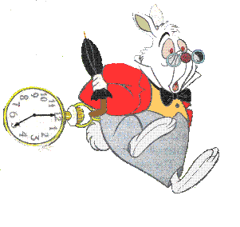
Herhalingsles: Wat moeten we kennen voor de toets?
Wanneer kan ik wat leren?

Dinsdag 2 februari: Les 1 + 2:
- De windrichtingen kennen: noorden – oosten – zuiden – westen
- Weten waar de zon staat op verschillende momenten van de dag:

Vb.
De zon gaat onder.
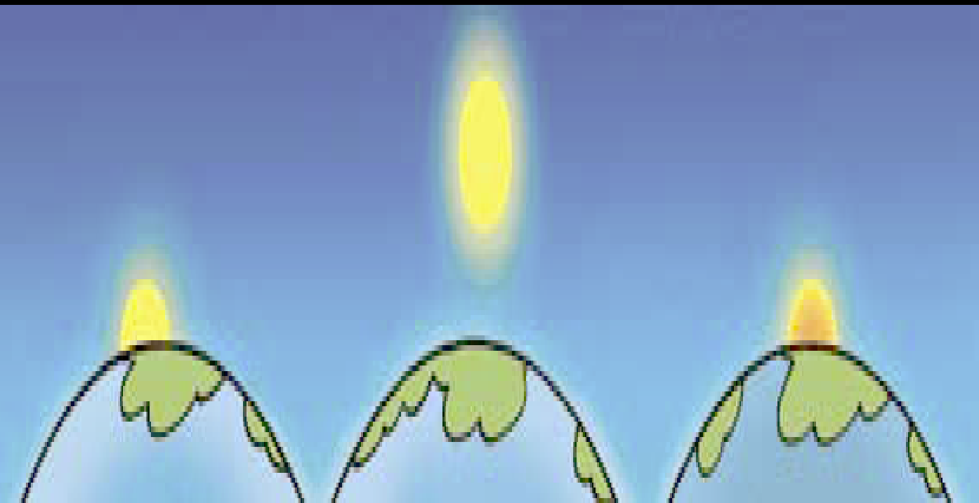
westen

avond

Woensdag 3 en donderdag 4 februari: Les 3 + 4:
- De dagen van de week en maanden van het jaar in de juiste volgorde kennen.
- Weten hoeveel dagen er in één week zijn.
- De woorden “eergisteren”, “gisteren”, “vandaag”, “morgen”, “overmorgen” juist kunnen gebruiken.
- Weten hoeveel maanden er in één jaar zijn.
- Weten hoeveel dagen elke maand telt (trucje met de knokkels van de hand).
- Weten wat een schrikkeljaar is.
- Weten in welke maand een schooljaar – kalenderjaar begint en eindigt.
- Een maandkalender kunnen lezen en hiermee oefeningen maken.
- De 4 seizoenen kennen en weten op welke datum elk seizoen begint.
ZIE DE OEFENINGEN VAN DE WERKBLAADJES.
- herhalen les 1 en 2

Vrijdag 5 februari Les 7 + 9:
- De beroepen met hun juiste uitspraak kunnen verbinden.
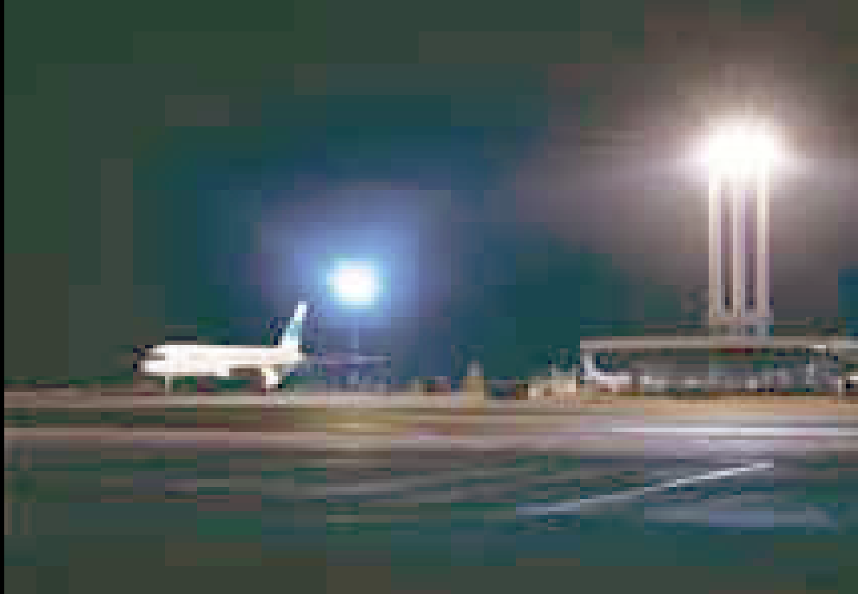
Ook ’s nachts vertrekken er mensen met het vliegtuig.

Vb. piloot

- herhalen les 1 en 2 + 3 + 4
Maandag 8 februari: alles herhalen.

